Тема. Обеспечение безопасности при эксплуатации и ремонте распределительных устройств и трансформаторов

Домашнее задание:
- Подготовиться к практическому занятию №9 «Подготовка рабочего места для ремонта измерительного трансформатора тока».
Ответьте на следующие вопросы:
2. Перечислите требования, предъявляемые к оборудованию и помещениям РУ.
3. Для каких целей заземляют вторичные обмотки измерительного трансформатора тока и напряжения?
4. На какую силу тока может быть применен амперметр при подборе коэффициента трансформации измерительного трансформатора тока?
5. За счет чего измерительные приборы в цепях изолированы от высокого напряжения?

Литература:
1. А.В. Илларионова, О.Г. Ройзен, А.А. Алексеев Безопасность работ при эксплуатации и ремонте оборудования устройств электроснабжения: учеб. пособие. – М.: ФГБУ ДПО «Учебно-методический центр по образованию на железнодорожном транспорте», 2017. – 210с., стр.69-79
2. Ю.Д. Сибикин. Электрические подстанции. Учеб.пособие для высшего и среднего профессионального образования. – 2-е издание. – М.: ИП РадиоСофт, 2016. -416с.:ил.

Срок предоставления домашнего задания до 17.11.2020г.

Информацию предоставить на электронную почту:
GN-59@yandex.ru

1. Распределительные устройства и обеспечение мер безопасности при эксплуатации и ремонте
Распределительные устройства (РУ) станций и подстанций представляют собой комплекс сооружений и оборудования, предназначенный для приема и распределения электрической энергии. Основным оборудованием РУ являются коммутационные аппараты, сборные и соединительные шины и др. Они бывают открытыми и закрытыми комплектные распределительные устройства.
Открытые распределительные устройств (ОРУ) позволяют использовать сколь угодно большие электрические устройства, их изготовление не требует дополнительных затрат на строительство помещений, они удобнее закрытых распределительных устройств в плане расширения и модернизации.
Плюсом ОРУ является возможность их визуального наблюдения, однако их эксплуатация в неблагоприятных климатических условиях затруднена — окружающая среда сильнее воздействует на их элементы, а это приводит к их раннему износу.
Применение закрытых распределительных устройств (ЗРУ) высоких напряжений обосновано в местности с агрессивной средой (морской воздух, повышенное запыление), холодным климатом, при строительстве в стеснённых условиях, а так же в городских условиях для снижения уровня шума и для архитектурной эстетичности.
К оборудованию и помещениям РУ всех напряжений предъявляются следующие основные требования:
- оборудование РУ по своим паспортным данным должно удовлетворять условиям работы как при номинальном режиме, так и при КЗ. Аппараты и шины должны обладать необходимой термической и динамической стойкостью;
- изоляция оборудования должна выдерживать возможные повышения напряжения при атмосферных и внутренних перенапряжениях;
- все оборудование должно надежно работать при допустимых перегрузках;
- помещения РУ должны быть безопасны и удобны при обслуживании оборудования персоналом при всех возможных режимах работы, а также при ремонте;
- в помещениях РУ должны находиться защитные средства и средства тушения пожара. Окна в закрытых РУ должны быть надежно закрыты, а проемы и отверстия в стенах заделаны для исключения возможного попадания в помещения животных и птиц. Кровля должна быть исправной; температура и влажность воздуха в помещениях закрытых РУ должны поддерживаться такими, чтобы не увлажнялась изоляция. В закрытых РУ температура не должна превышать 40 °С. Вентиляция помещений должна быть достаточно эффективной;
- все помещения РУ должны иметь рабочее и аварийное электрическое освещение.

Комплектное распределительное устройство
Ещё один вид распределительных устройств — комплектное распределительное устройство (КРУ) собирается из типовых блоков и ячеек высокой степени готовности в заводских условиях. Комплектные распределительные устройства используются как для внутренней, так и для наружной установки там, где необходимо компактное размещение: на электростанциях, городских подстанциях, на объектах нефтепрома, в системах энергопотребления судов.
На напряжении КРУ 6кВ — 35кВ ячейки изготовляют в виде шкафов, соединяемых в общий ряд. В шкафах элементы с напряжением до 1 кВ выполняют проводами в твёрдой изоляции, а элементы от 1 до 35 кВ шинами с изоляторами — проводниками с воздушной изоляцией. Для напряжений выше 35 кВ воздушная изоляция не применима, поэтому в КРУ элементы, находящиеся под высоким напряжением, помещают в герметичные элегазовые камеры или вакуумные дугогасительные камеры. Ячейки таких камер имеют сложную конструкцию, похожую на сеть трубопроводов.

Меры безопасности при эксплуатации распределительных устройств
К обслуживанию распределительных устройств (РУ) допускается специально обученный технический и оперативный персонал, имеющий соответствующую квалификационную группу по технике безопасности, знающий конструкцию и особенности эксплуатации РУ.

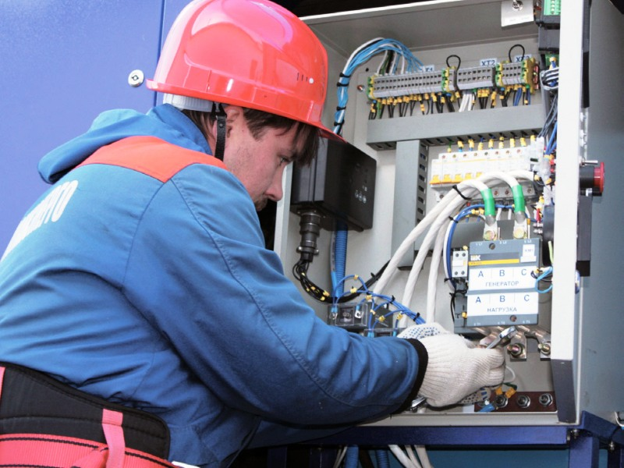

Для безопасного выполнения переключений в РУ персонал должен строго соблюдать следующий порядок операций:
- отключить токоведущие части, на которых предполагается проводить работы;
- отключить токоведущие части, к которым не исключено случайное прикосновение или приближение на опасное расстояние;
- принять меры, препятствующих ошибочной подаче напряжения к месту работ;
- установить предупредительные плакаты;
- установить временные ограждения из изолирующих материалов;
- проверить все зажимы отключенного оборудования и всех выводов выключателя на отсутствие напряжения;
- заземлить и закорачивание отключенных токоведущих частей со всех сторон, откуда может быть подано напряжение;
- установить на месте работы плакат «Работать здесь!»
Отключение делается так, чтобы между отключаемыми и токоведущими частями, находящимися под напряжением, были разрывы, видимые со всех сторон. Запрещается без ведома вышестоящего персонала деблокирование блокировочных устройств коммутационных аппаратов. При работах с полным обесточением секции распределительного устройства, имеющих коридор управления, напряжение от постороннего источника должно подаваться только к отдельным потребителям, минуя сборки 0,4 кВ, так как это создает повышенную опасность для персонала из-за наличия напряжения 220 В практически во всех ячейках. Перед началом работ по техническому обслуживанию вакуумных выключателей необходимо снять остаточное напряжение с экрана камер в соответствии с инструкцией по эксплуатации вакуумных выключателей.

2. Обеспечение безопасности работ для ремонта измерительного трансформатора тока
В ячейке распределительного устройства, через которую подключается к сборным шинам линия, генератор, силовой трансформатор, устанавливаются трансформаторы тока (ТА), а на каждой секции сборных шин и на выводах генераторов – трансформаторы напряжения (TV). Подбирая коэффициенты трансформации этих измерительных трансформаторов, силу тока в любой цепи можно измерить обычным амперметром, рассчитанным на силу тока в 5 А, и любое напряжение – вольтметром, рассчитанным на напряжение в 100 В. Для контроля состояния энергетических систем необходимо непрерывное измерение тока и напряжения. Эту функцию выполняют измерительные трансформаторы тока и напряжения.
В электроустановках ТА предназначены для питания токоведущих катушек измерительных приборов и реле, а TV – для катушек напряжения измерительных приборов и аппаратов защиты, измерения и контроля за напряжением.
При этом измерительные приборы надежно изолированы от высокого напряжения, так как в трансформаторах нет электрической связи между обмотками высокого и низкого напряжения. Вторичные обмотки ТА и TV заземляют, чтобы предотвратить появление высокого напряжения на измерительных приборах в случае аварийного пробоя изоляции между обмотками высокого и низкого напряжения измерительного трансформатора.
Применение трансформаторов тока обеспечивает безопасность персонала при работе с измерительными приборами и реле, так как цепи высшего и низшего напряжения разделены. Первичную обмотку трансформатора тока включают в цепь измеряемого тока последовательно. Она имеет один виток или несколько, выполненных проводом большого сечения.

Последовательность операций при отключении трансформатора тока:
Отключение:
- отключается выключатель присоединения, где установлены трансформаторы тока;
- отключаются разъединители присоединения.
Запрещается разрывать цепи вторичных обмоток трансформатора тока. При необходимости разрыва этих цепей их следует предварительно замкнуть перемычкой, установленной до предполагаемого места разрыва (начиная от трансформатора тока). Для установки перемычки следует применять инструмент с изолирующими рукоятками.
При выполнении работы на трансформаторах тока или в цепях, подключенных к их вторичным обмоткам, необходимо соблюдать следующие меры предосторожности:
- зажимы вторичных обмоток до окончания монтажа подключаемых к ним цепей следует замкнуть накоротко. После присоединения смонтированных цепей к трансформаторам тока закоротку следует перенести на ближайшую сборку зажимов и снять ее только после полного окончания монтажа и проверки правильности присоединения смонтированных цепей;
- запрещается отсоединять заземляющий проводник вторичной обмотки до отключения присоединения;
- не допускается использовать шины в цепи первичной обмотки трансформаторов тока в качестве токоведущих при монтажных и сварочных работах;
- до окончания монтажа вторичных цепей, электроизмерительных приборов, устройств релейной защиты и автоматики вторичные обмотки трансформаторов тока должны быть замкнуты накоротко;
- при проверке полярности вторичных обмоток прибор, указывающий полярность, должен быть присоединен к зажимам вторичной обмотки до подачи импульса в первичную обмотку трансформаторов тока.

